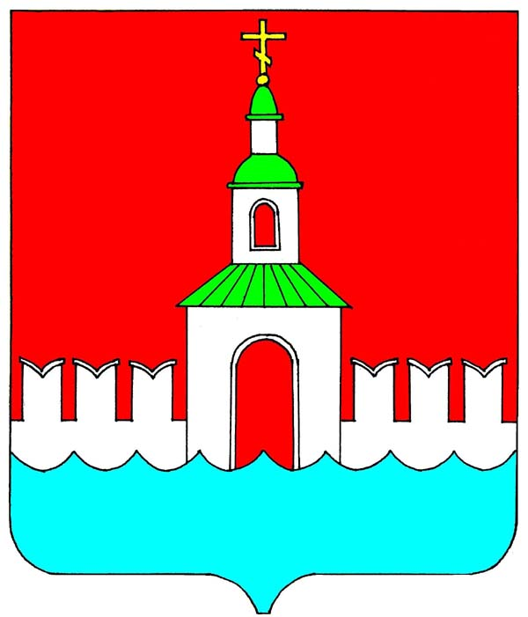

АДМИНИСТРАЦИЯ ЮРЬЕВЕЦКОГО МУНИЦИПАЛЬНОГО РАЙОНА ИВАНОВСКОЙ ОБЛАСТИ

ПОСТАНОВЛЕНИЕ
от 12.08.2024 № 357 г. Юрьевец

О внесении изменений в постановление администрации Юрьевецкого муниципального района от 21.02.2017 №58 «О создании общественной комиссии по проведению комиссионной оценки предложений заинтересованных лиц, а также для осуществления контроля за реализацией приоритетного проекта «Формирование современной городской среды»

На основании произошедших кадровых изменений, администрация Юрьевецкого муниципального района,

Постановляет:
- Внести изменения в постановление администрации Юрьевецкого муниципального района от 21.02.2017 г. № 58 «О создании общественной комиссии по проведению комиссионной оценки предложений заинтересованных лиц, а также для осуществления контроля за реализацией приоритетного проекта «Формирование современной городской среды»:
  - Приложение №2 «Состав общественной комиссии по проведению комиссионной оценки предложений заинтересованных лиц, для осуществления контроля за реализацией приоритетного проекта «Формирование современной городской среды» и реализации мероприятий в рамках «Всероссийского конкурса лучших проектов создания комфортной городской среды», читать в новой редакции согласно приложению №1 к настоящему постановлению.
- Обнародовать настоящее постановление в соответствии с ч.7 ст.37 Устава Юрьевецкого городского поселения и разместить на официальном сайте администрации Юрьевецкого муниципального района.
- Контроль за исполнением постановления оставляю за собой.

Глава Юрьевецкого
муниципального района С.В. Жубаркин
Приложение № 1
к постановлению Администрации
Юрьевецкого муниципального района
от 12.08.2024 № 357

Приложение № 2
к постановлению Администрации
Юрьевецкого муниципального района
от 21.02.2017 № 58

Состав общественной комиссии по проведению комиссионной оценки предложений заинтересованных лиц, для осуществления контроля за реализацией приоритетного проекта «Формирование современной городской среды» и реализации мероприятий в рамках «Всероссийского конкурса лучших проектов создания комфортной городской среды»

Председатель комиссии:
Жубаркин  Сергей Вячеславович | - | Глава Юрьевецкого муниципального района
Заместитель председателя комиссии:
Кнутова Елена Николаевна | - | Заместитель главы администрации по вопросам архитектуры и градостроительства
Секретарь комиссии:
Морева  Вероника Сергеевна | - | Главный специалист управления архитектуры, строительства и развития инфраструктуры администрации Юрьевецкого муниципального района
Члены комиссии:
Щелканова  Ирина Леонидовна | - | Председатель Совета Юрьевецкого муниципального района
Ильина  Нина Федоровна |  | Глава Юрьевецкого городского поселения
Кирпичев С.С. |  | Первый заместитель главы администрации Юрьевецкого муниципального района, руководитель аппарата
Столбов Сергей Владимирович |  | Заместитель главы администрации Юрьевецкого муниципального района
Гурьянова  Ольга Николаевна |  | Заместитель главы администрации Юрьевецкого муниципального района, председатель КУМИЗО
Смыслова  Елена Владимировна |  | Заместитель главы администрации Юрьевецкого муниципального района,  начальник финансового отдела
Баранова  Светлана Александровна |  | И.о. заместителя главы администрации, начальника управления образования администрации Юрьевецкого муниципального района
Зазунова  Тамара Александровна |  | Председатель комитета по делам молодежи, культуры и спорта администрации Юрьевецкого муниципального района
Грудинкин Александр Игоревич |  | Начальник управления архитектуры, строительства и развития инфраструктуры администрации Юрьевецкого муниципального района
Галкин Дмитрий Михайлович |  | Начальник управления муниципального контроля, по делам ГО ЧС и мобилизационной подготовке администрации Юрьевецкого муниципального района
Дементьев Владимир Андреевич |  | Начальник управления ЖКХ администрации Юрьевецкого муниципального района
Филина Анна Александровна |  | Заместитель начальника управления архитектуры, строительства и развития инфраструктуры администрации Юрьевецкого муниципального района
Никонов  Андрей Леонидович | - | Главный специалист управления архитектуры, строительства и развития инфраструктуры администрации Юрьевецкого муниципального района
Солнцев  Александр Анатольевич |  | Депутат Совета Юрьевецкого муниципального района
Доринова  Любовь Сергеевна | - | Депутат Совета Юрьевецкого муниципального района, заместитель главного врача ОБУЗ «Кинешемский ЦРБ» в Юрьевецком муниципальном района
Никитина  Лариса Юрьевна | - | Депутат Совета Юрьевецкого муниципального района
Морева  Татьяна Николаевна |  | Депутат Совета Юрьевецкого муниципального района
Савина  Людмила Георгиевна |  | Руководитель общественной приёмной Юрьевецкого местного отделения партии Единая Россия
Силкина  Елена Алексеевна |  | Директор культурного центра им. Андрея Тарковского (по согласованию)
Липин  Александр Михайлович |  | Историк, краевед (по согласованию)
Козлов  Андрей Владимирович |  | Координатор РОО «Георгиевское землячество» (по согласованию)
Иные лица по согласованию

